评价报告网上公示表
项目编号：WTT-23-368-XP □预评价□设计专篇 □控制效果评价☑现状评价□定期检测□日常检测
项目名称 | 古浪绿舟光伏发电有限公司职业病危害现状评价
用人单位陪同人 | 沙军涛 | 联系人 |  | 沙军涛
项目地址 | 武威市古浪县古浪镇香林路
项目负责人 | 洪江 | 报告审核人 |  | 蒋陕峰
质量负责人 | 韩炜烨 | 技术负责人 |  | 成晓琦
项目组成员 | 陈泶瑜、刘文博、王海军、周金涛
采样时间 | 2023.11.29
影像资料 | 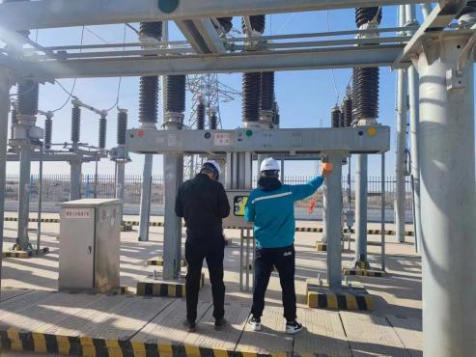 |  | 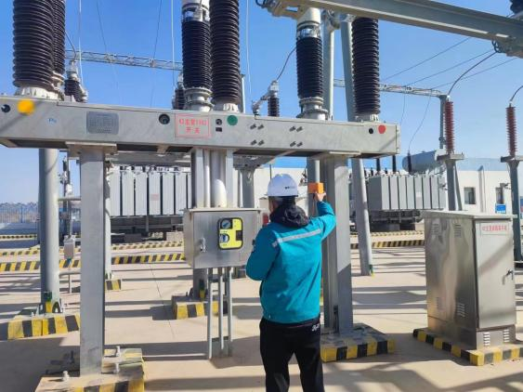
 | 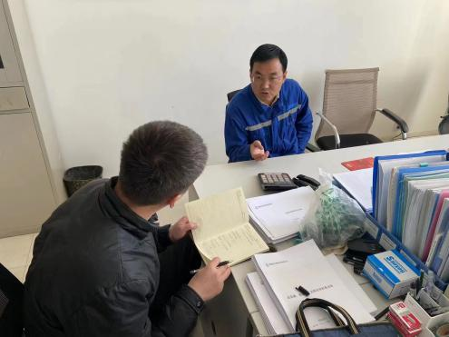 |  | 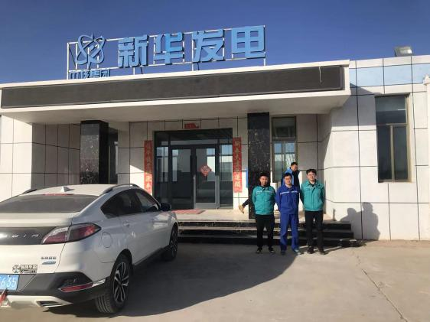
备注

